Compte-Rendu - Projet Apprentissage & Vie Artificielle : PIAcman
Auteurs du projet : MERRET Damien, L’HERITIER Alexandre, BONIN Alexandre

Bref Descriptif : PIAcman est un projet visant à comparer les performances des algorithmes Qlearning et Sarsa sur un jeu de pacman-like, en enregistrant le nombre de morts (le pacman touche un fantôme), le nombre de victoires (le pacman mange un fruit), et de blocage (le pacman touche un mur). Nous nous servons d’enregistrements d’un pacman aux mouvements aléatoires en guise de témoin.
Remarque : Le champ de vision du pacman a été augmenté de 1 case par rapport au champ de vision original, pour éviter les morts imprévisibles lors de déplacements diagonaux, et pour permettre au pacman de voir les fruits sur une plus longue distance.

Implémentation : Qlearn est décomposé principalement en 4 fonctions : learn, c’est la fonction d’apprentissage qui appelle la fonction correcte selon l’algorithme utilisé (Sarsa, Qlearning, Random) ; Sarsa, c’est la fonction qui détermine les Q(s,a) selon l’état en cours et l’action choisie ; Qlearning, similaire à Sarsa mais avec sa règle de mise jour ; chooseAction, renvoie l’action à exécuter après apprentissage selon l’algorithme utilisé.
À chaque « tour » (correspond à un instant où pacman doit bouger), Qlearn mémorise la récompense de la case sur laquelle il se trouve, Pacman lui envoie l’état et action précédents, ainsi que l’état courant et la récompense de cet état. À partir de ces variables et de la récompense mémorisée au tour précédent r, Qlearn met à jour Q(s,a) en fonction de s, a, s’, r.
Expérimentation : La première expérience est une observation des performances sur un horizon T = 200 000. On en tire les graphes suivant (les courbes sont lissées en moyennant sur 4 points chaque valeur, pour améliorer la lisibilité des courbes) :

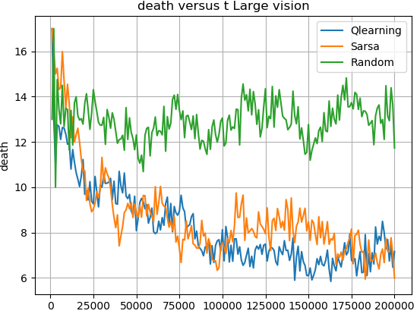
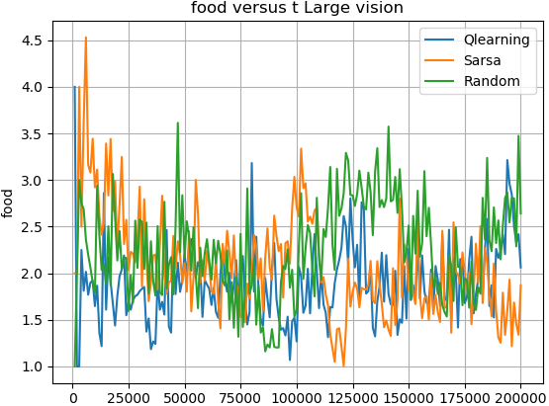
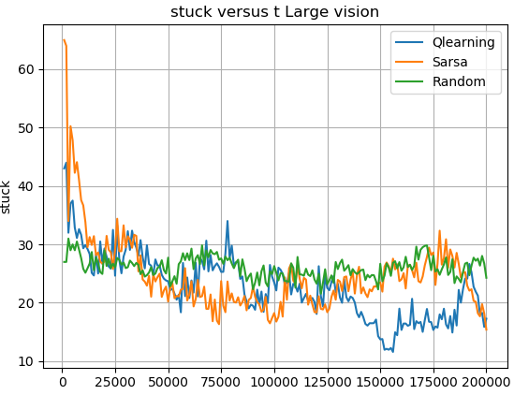
Le nombre de mort chute grandement : passage de 12-16 à t = 0 à environ 7 pour Sarsa et Qlearning à t = 200000, le témoin reste à une valeur comprise entre 12 et 14. Le nombre de fruits mangés oscille entre 1 et 4 sans montrer de grande tendance croissante particulière. Le nombre de blocage décroit légèrement (passage de 30 à 20).

On augmente maintenant l’horizon de 200 000 à 3 000 000 :
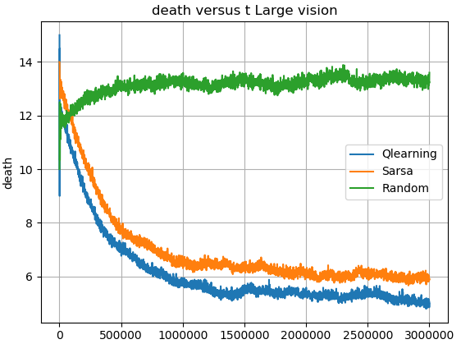
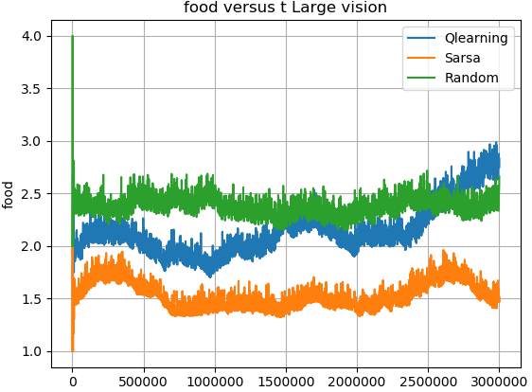

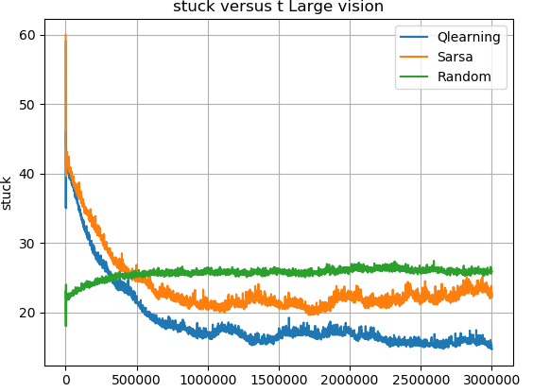
Le nombre de morts continue de décroître et semble se stabiliser pour Sarsa aux alentours de t = 2000000, Qlearning continue de décroître après t = 2500000, les deux algorithmes réduisent leur nombre de morts en dessous de 6. Le nombre de fruits mangés est très bas pour Sarsa, tandis qu’il croît et dépasse la valeur témoin pour Qlearning, et atteint 3 à l’horizon. Les blocages décroient et se stabilisent aux alentours de t = 1000000 pour les deux algorithmes, Sarsa atteint une valeur proche de 22 à l’horizon contre 15 pour QLearning.
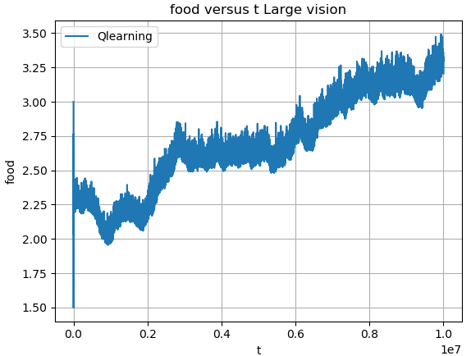
Il est à noter que l’apprentissage semble très lent pour apprendre à récupérer les fruits :
On peut observer ici que le nombre de fruits mangés avec l’algorithme QLearning continue de croitre même à t = 10 000 000.
De manière générale, il semble que Qlearning montre de meilleurs résultats que Sarsa sur ce jeu de pacman. Si l’apprentissage n’est pas extraordinaire, le nombre de morts reste assez grand et le nombre de fruits mangés croit très lentement, on note que l’apprentissage est tout de même marqué par rapport à un jeu aléatoire.

